

ملف إنجاز
[ أول متوسط ]
الفصل الدراسي الثاني من العام 1432هـ - 1433 هـ

إعداد المعلمة :
ربى السيف


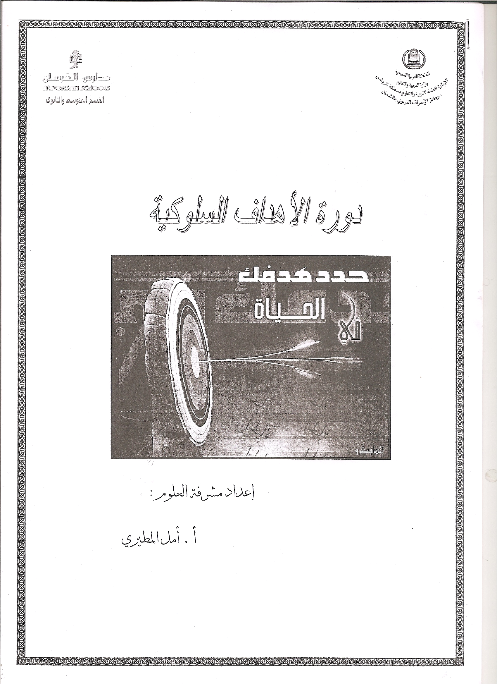
مدارس الفرســــــــــــــــــــــان الأهلية
الفصل : أول متوسط ..... التاريخ : .... / ..../ 1433 هـ [ مجــلة الفصـل ] عنوان الدرس : أعطال الحاسب والوقاية منها
رقم الصفحة : 1
إعداد : أ. ربى السيف

تعلمنا في هذا اليوم ،،
1. ...............................................
2. ...............................................
3. ...............................................
4. ...............................................

ابتكار حاسوبي
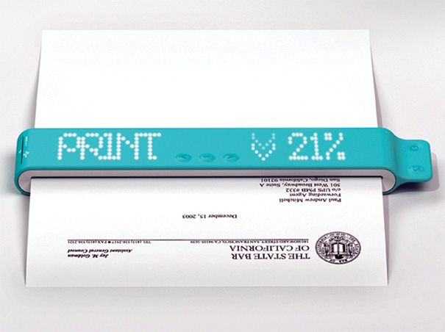
هل حلمت يوماً أن تكون معك طابعة في حقيبة جهازك المحمول لتطبع ما شئت في أي وقت؟
مبروك!.. حلمك تحقق!
هذه الطابعة المتنقلة المبتكرة هي من اختراع كل من: جيهان كانج، يونغو لي، جيون لي، تشانغسو لي
بحجمها الصغير جداً (22 سم * 5 سم) تقريباً… يمكنها طباعة أي ورقة بحجم A4
الطابعة تعمل بالشحن ولا تحتاج إلى وجود كهرباء لتشغيلها، فقط يتم ربطها بالجهاز المحمول عن طريق وصلة USB ومن ثم إدخال الورقة من جهة لتقوم بالطباعة عليها وإخراجها من الجهة المقابلة!
الجميل في الطابعة أنها تظهر اسم الملف الذي يتم طباعته مع بعض الإرشادات بشكل جميل على السطح العلوي لها كما في الصورة .
ورقة عمل ،،
س1: الأعطال التي يتعرض لها الحاسب هي :
1. ......................................................
2. ......................................................
س2 حددي فيما يلي أي الأعطال يعتبر عطلا في المكونات المادية وأيها في المكونات البرمجية

س3: عددي وسائل الوقاية من مشاكل الكهرباء ؟
1. ......................................................
2. ......................................................
3. ......................................................
4. ......................................................

الواجب المنزلي ،،
س1: ضعي كلمة صح امام العبارة الصحيحة وكلمة خطأ أماما العبارة الخاطئة :
1. المكونات المادية للحاسب هي التي تتعرض للعطل فقط ( )
2. تراكم الغبار على مكونات الحاسب وملحقاته يؤدي إلى إرتفاع درجة حرارته . ( )
3. عند ترك استخدام الحاسب لمدة طويلة يفضل تغطيته ( )
س2: ما هي الأسباب الاساسية لحدوث أعطال الحاسب وملحقاته :
1. ................................
2. ................................
3. ................................
4. ................................
ومضة ،، يجب أن تثق بنفسك .. وإذا لم تثق بنفسك فمن ذا الذي سيثق بك !!؟؟

الأعطال | نوع العطل
توقف الفأرة عن العمل | عطل مادي | عطل برمجي
حدث خطأ في برنامج المسنجر وتم إغلاقه | عطل مادي | عطل برمجي
تعطلت أداة المساحة في برنامج الرسام | عطل مادي | عطل برمجي
السماعات لا تخرج الصوت مهما رفعنا مستوى الصوت | عطل مادي | عطل برمجي

مدارس الفرســــــــــــــــــــــان الأهلية
الفصل : أول متوسط ..... التاريخ : .... / ..../ 1433 هـ [ مجــلة الفصـل ] عنوان الدرس : أعطال الحاسب والوقاية منها 2
رقم الصفحة : 2
إعداد : أ. ربى السيف
تعلمنا في هذا اليوم ،،
1. ...............................................
2. ...............................................
3. ...............................................

الواجب المنزلي ،،
س1 : ضعي كلمة صح امام العبارة الصحيحة وكلمة خطأ أمام العبارة الخاطئة :
1. ارتفاع درجة حرارة الحاسب يؤدي إلى تلفه . ( )
2. ينصح بإستخدام منفاخ الهواء لإزالة الغبار من لوحة المفاتيح .( )
3. غسل الحاسب بالماء يساعد على تنظيفه . ( )
4. تلف البيانات في القرص المرن قد يكون سببها حرارة الشمس.( )
س2: إذا وجدت شاشة حاسبك قد اتسخت ، كيف تقوم بتنظيفها ؟
..............................................................................................................................................................................................................................................................................
وقفة سريعة .
أسباب تجعل الكمبيوتر يعمل بشكل بطيء :
1. التحميل لبعض البرامج والغير مهمة .
2. عدم توافق بعض الكروت داخل الجهاز .
3. كثرة الكروت المركبة بالجهاز ، وخاصة كرت الفيديو .
4. وجود أخطاء أو عطب في إحدى ملفات النظام المحمل على جهازك .
5. إختلاف الرامات المركبة بالجهاز حيث لا يتم التوافق بينها فهي سبب في حدوث المشاكل من الممكن وجود أخطاء تـقـنية في اللوحة الأم وخاصة مداخل الكروت والرامات
6. تحميل صفحات الانترنت دون إتصال
7. تصفح الصفحات السوداء والغامقة جداً
8. فتح الميكروسوفت وورد أثناء التصفح
9. التنقل السريع بين النوافذ المفتوحة من الانترنيت
10. برنامج النورتن مضاد الفيروسات إذا لم يتم تثبيته بشكل سليم
11. فتح البرامج المنزلة أثناء تصفح الانترنيت
12. كثرة الإرتباطات التي تخرج فجأة أثناء التصفح
13. ضغط الكمبيوتر بفتح النوافـذ
14. فتح الملفات المرسلة من قبل الماسنجر
15. ضغط الهاردسك بتنزيل البرامج عليه
16. كثرة تحميل الصور من مواقعها

ورقة عمل ،،
س1: عددي وسائل الوقاية من أخطار السوائل ؟
1. ......................................................
2. ......................................................
3. ......................................................
س2: عددي وسائل الوقاية من الحرارة ؟
1. ......................................................
2. ......................................................
3. ......................................................
س3: أذكري بعض الإرشادات الخاصة بالتعامل مع الحاسب :
1. ......................................................
2. ......................................................
3. ......................................................
4. ......................................................

ومضة ،، بعض الأحلام تحتاج منا قسط ( أمل ) لـِ ترتفع الى السماء, ويجيبها ربك مع إصرار الايمان ☺

لغز ،،
رقم إذا ضرب فى الرقم الذي يليه كان حاصل الضرب يساوي ناتج جمعهما + 11 ؟
..............................................

مدارس الفرســــــــــــــــــــــان الأهلية
الفصل : أول متوسط ..... التاريخ : .... / ..../ 1433 هـ [ مجــلة الفصـل ] عنوان الدرس : تعرف على الطباعة باللمس
رقم الصفحة : 3
إعداد : أ. ربى السيف
تعلمنا في هذا اليوم ،،
1. ...............................................
2. ...............................................
3. ...............................................

استراحة
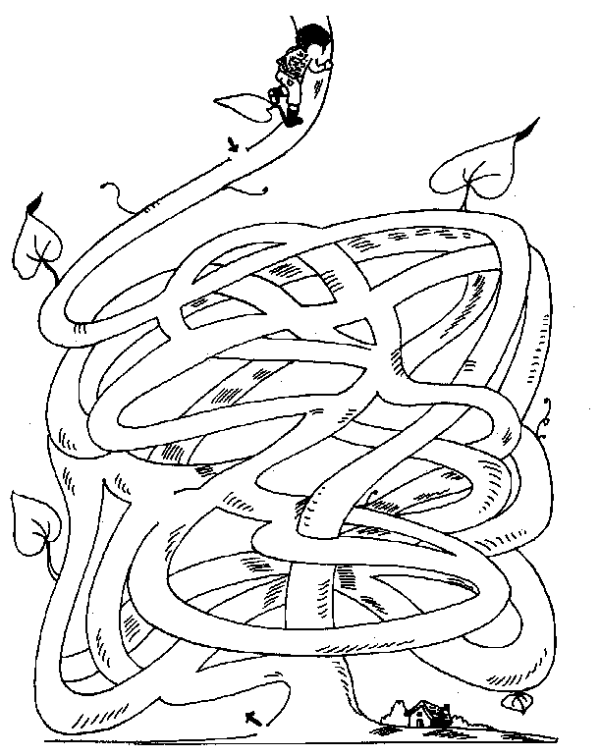

ورقة عمل ،،
س1: عرفي الطباعة باللمس ؟
...................................................................... ......................................................................
س2: ما هي مزايا الطباعة باللمس ؟.
1. .................................................................
2. .................................................................
3. .................................................................
س3: عددي متطلبات الطباعة السليمة ؟
1. ....................................................
2. ....................................................
3. ....................................................
4. ....................................................

الواجب المنزلي ،،
س1: ضعي كلمة صح امام العبارة الصحيحة وكلمة خطأ أمام العبارة الخاطئة :
1. يكون اتجاه النظر عند الطباعة باللمس إلى لوحة المفاتيح . . ( )
2. ينصح دائماً باستخدام جميع أصابع اليد اليمنى عند العمل على لوحة المفاتيح . ( )
3. يجب وضع الحاسب في مكان هادئ وإضاءته مناسبة. ( )
4. العمل بإستخدام اليدين على لوحة المفاتيح يتسم عادة بالبطء . ( )
5. يفضل أخذ قسط من الراحة بين الحين والآخر لإراحة العين أثناء العمل على الكمبيووتر ( )

ومضة ،،
يجب أن تثق بنفسك ..
وإذا لم تثق بنفسك فمن ذا الذي سيثق بك !!؟؟

صورة للآلة الكاتبة والتي كانت محل الطابعة قديماً
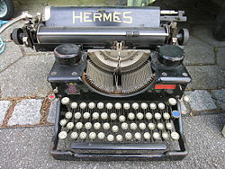

مدارس الفرســــــــــــــــــــــان الأهلية
الفصل : أول متوسط ..... التاريخ : .... / ..../ 1433 هـ [ مجــلة الفصـل ] عنوان الدرس : التعرف على لوحة لمفاتيح .
رقم الصفحة : 4
إعداد : أ. ربى السيف
تعلمنا في هذا اليوم ،،
1. ...............................................
2. ...............................................
3. ...............................................

ورقة عمل ،،
س2: ضعي رقم المفتاح المناسب أمام كل وظيفة من وظائف الحاسب التالية ::
م | المفتاح | م | الوظيفة
1 | BackSpace |  | مفتاح التبديل
2 | Caps Lock |  | مفتاح الهروب
3 | Tab |  | مفتاح التحكم
4 | Esc |  | مفتاح الجدولة
5 | Ctrl |  | كتابة الأحرف الكبيرة باللغة الإنجليزية
6 | Alt |  | لحذف الحرف يسبق المؤشر

ورقة عمل ،،
س1: مكونات مفاتيح الأحرف :
1. ................................ وحروفه :
...... ، ...... ، ...... ، ...... ، ...... ، ...... ، ...... ، ...... ، ...... ، ...... ، ...... ، .......
2. ................................ وحروفه :
...... ، ...... ، ...... ، ...... ، ...... ، ...... ، ...... ، ...... ، ...... ، ...... ، ...... .
3................................. وحروفه :
...... ، ...... ، ...... ، ...... ، ...... ، ...... ، ...... ، ...... ، ...... ، ...... .

الواجب المنزلي ،،
س1: ضعي كلمة صح امام العبارة الصحيحة وكلمة خطأ أمام العبارة الخاطئة :
- رموز العمليات الحسابية تندرج ضمن مفاتيح الحروف . ( )
- رموز حركات التشكيل تندرج ضمن مفاتيح الأرقام . ( )
- من الممكن تحويل لغة الكتابة إلى اللغة الإنجليزية في لوحة المفاتيح . ( )
- مفتاح المسافة يستخدم لترك مسافة بين الكلمات . ( )
- مفتاح الحذف Delete لحذف حرف يسبق المؤشر. ( )
س2: ضعي رقم المفتاح المناسب أمام كل وظيفة من وظائف الحاسب التالية :
م | المفتاح | م | الوظيفة
1 | Page Up |  | نقل المؤشر إلى بداية السطر
2 | Page Down |  | نقل المؤشر إلى نهاية السطر
3 | Home |  | نقل الشاشة لأسفل بمقدار صفحة
4 | End |  | نقل الشاشة لأعلى بمقدار صفحة

ومضة ،، لو ارتوت ارواحنا في الدنيا بكل الأمنيات ، لما تاقت ارواحنا للجنة التي تروي كل ظمأ

س3: هل تحبي الألوان ؟ إذن لوني مفاتيح الأسهم والتنقل بلون أحمر ومفاتيح التحكم الخاصة بلون زهري.. وأيضاً لوني مفاتيح الأرقام بلون اصفر
ومفاتيح الأحرف بلون أزرق..
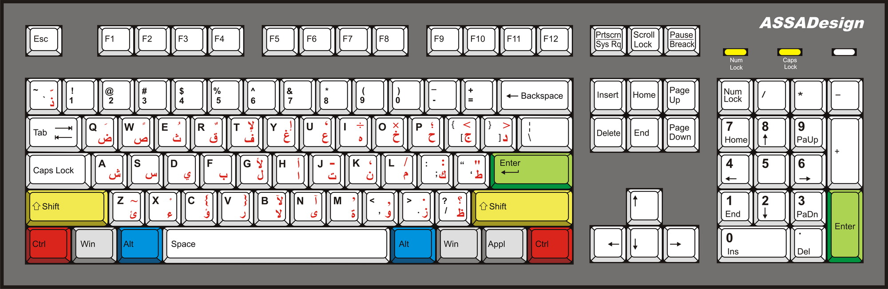

مدارس الفرســــــــــــــــــــــان الأهلية
الفصل : أول متوسط ..... التاريخ : .... / ..../ 1433 هـ [ مجــلة الفصـل ] عنوان الدرس : طباعة حروف صف الإرتكاز .
رقم الصفحة : 5
إعداد : أ. ربى السيف
تعلمنا في هذا اليوم ،،
1. ...............................................
2. ...............................................

تطبيق عملي
* قومي بكتابة ما يلي مستخدمة مفتاح المسافة لفصل بين الكلمات ، وتطبيق الطباعة باللمس بالشكل الصحيح :
1. تت بب نن يي تت بب نن يي تت بب نن يي تت بب نن يي
2. مم سس كك شش طط مم سس كك شش طط مم سس كك شش طط
3. كمت كمنت كمنت كمنت كمنت كمنت كمنت كنت كمنت
4. شسيب شسيب شسيب شسيب شسيب شسيب شسيب شسيب
5. كمنت شسيب كمنت شسيب كمنت شسيب كمنت شسيب
6. طكمنتا طكمنتا طكمنتا طكمنتا طكمنتا طكمنتا طكمنتا طكمنتا
7. شسيبل شسيبل شسيبل شسيبل شسيبل شسيبل شسيبل شسيبل
8. من يسأل يأمن البأس من يسأل يأمن البأس من يسأل يأمن البأس .

ورقة عمل ،،
س1: ما هي حروف صف الإرتكاز :
س2: قومي بتحديد الحرف الناتج عن نقر الإصبع على صف الإرتكاز :
مواضع أصابع اليد اليمنى
الخنصر |  | البنصر | الوسطى | السبابة
مواضع أصابع اليد اليسرى
السبابة |  | الوسطى | البنصر | الخنصر

س3: وزعي أحرف الكلمات التالية على أصابع اليدين
(منال ) (ومفتاح المسافة) ؟
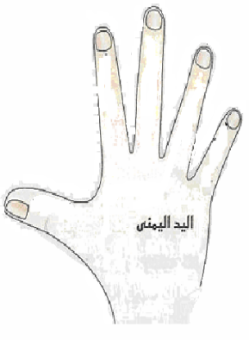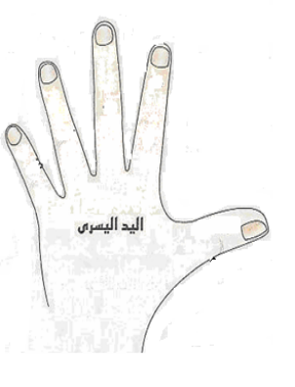

الواجب المنزلي ،،
س1: عرفي صف الإرتكاز ؟
..................................................................... .....................................................................
س2: ضعي كلمة صح امام العبارة الصحيحة وكلمة خطأ أمام العبارة الخاطئة :
1. للضغط على مفتاح المسافة ننقر بإصبع الوسطى . ( )
2. عندما اريد كتابة حرف ( أ ) فقط أضغط على حرف ا بالسبابة . . ( )
ومضة،،
حتى تكوني اسعد الناس إياك والذنوب...
فإنها مصدر الهموم والأحزان ، وهي سبب النكبات وباب المصائب...
برنامج مدرب الطباعة
لتحميل برنامج مدرب الطباعة كتابة العنوان التالي في المتصفح
http://sub3.rofof.com/02nojbp20/Mdrb_altba3h.html
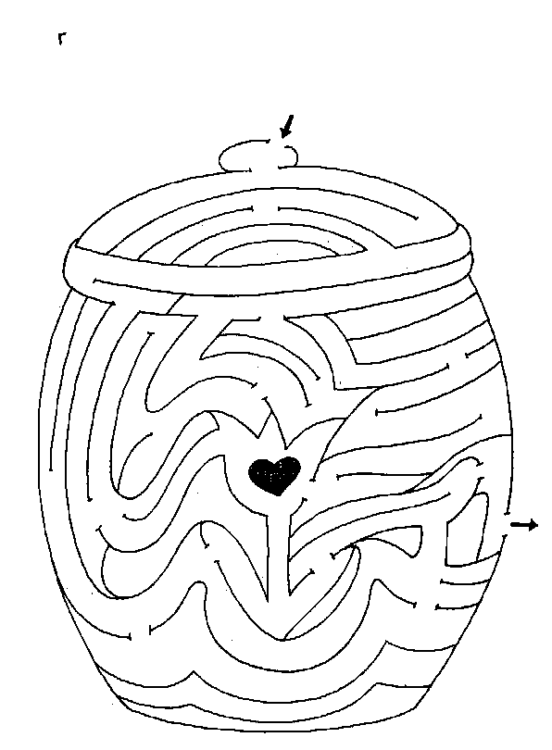

مدارس الفرســــــــــــــــــــــان الأهلية
الفصل : أول متوسط ..... التاريخ : .... / ..../ 1433 هـ [ مجــلة الفصـل ] عنوان الدرس : طباعة حروف الصف العلوي
رقم الصفحة : 6
إعداد : أ. ربى السيف
تعلمنا في هذا اليوم ،،
1. ...............................................
2. ...............................................
3. ...............................................

الواجب المنزلي ،،
س1: عرفي صف العلوي ؟
..................................................................... ..................................................................... .....................................................................
س2: أكملي ما يلي :
- لطباعة الهمزة السفلى ننقر على ............................... + ..................................
- عند التدرب لابد ان تكون اصابع اليدين على صف ...............
لغز ،،
تقابل اثنان عند كل منهما برج حمام ، فسأل أحدهما زميله عن عدد الحمام الذي عنده فأجابه : لو أضفت واحدة من حمامك إلى ما عندي لأصبح العدد عندنا متساويا ..
فقال الآخر : لو أرسلت إلي حمامة من عندك لأضيفها إلى ما عندي لصار عدد الحمام الذي أملكه ضعف ما تملك ..
فكم عدد الحمام عند كل منهما ؟ .................................

ورقة عمل ،،
س1: ما هي حروف الصف العلوي :
س2: قومي بتحديد الحرف الناتج عن نقر الإصبع على الصف العلوي
مواضع أصابع اليد اليمنى
الخنصر |  |  |  | البنصر | الوسطى | السبابة
 | مواضع أصابع اليد اليسرى
السبابة |  |  |  | الوسطى | البنصر | الخنصر
تطبيق عملي
* قومي بكتابة ما يلي مستخدمة مفتاح المسافة لفصل بين الكلمات ، وتطبيق الطباعة باللمس بالشكل الصحيح :
1. عت هن قب ثي عت هن قب ثي عت هن قب ثي عت هن قب ثي عت هن قب ثي
2. خم حك صس ضس خم حك صس ضس خم حك صس ضس خم حك صس ضس
3. عاب عاقل عقاب عاب عاقل عقاب عاب عاقل عقاب عاب عاقل عقاب عاب عاقل عقاب
4. إنما الصديق من إذا غبت عنه سأل عنك إنما الصديق من إذا غبت عنه سأل عنك
ومضة،،
هناك إنسانٌ ما , يجلس الآن في الظل ..
لآن أحدهم بادر بغرس شجره منذ وقت طويل !
( وارن بافيت )

استراحة ،،
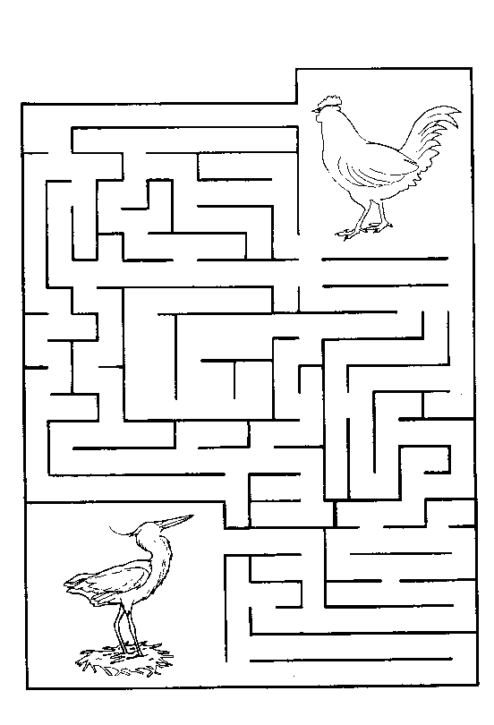

مدارس الفرســــــــــــــــــــــان الأهلية
الفصل : أول متوسط ..... التاريخ : .... / ..../ 1433 هـ [ مجــلة الفصـل ] عنوان الدرس : طباعة حروف صف السفلي والأرقام والرموز
رقم الصفحة : 7
إعداد : أ. ربى السيف
تعلمنا في هذا اليوم ،،
1. ...............................................
2. ...............................................
3. ...............................................

الواجب المنزلي ،،
س1: عرفي صف السفلي ؟
..................................................................... .....................................................................
س2: عرفي صف الأرقام ؟
..................................................................... .....................................................................
س2: أكملي ما يلي :
- عندما اريد أن أدخل بيانات عددية كثيرة فإني استخدم .....................................................................
- لطباعة حرف الذال استخدم أصبع ...............................
ورقة عمل ،،
س1: ما هي حروف الصف السفلي :
س2: قومي بتحديد الحرف الناتج عن نقر الإصبع على الصف العلوي
مواضع أصابع اليد اليمنى
الخنصر |  |  | البنصر | الوسطى | السبابة
 | مواضع أصابع اليد اليسرى
السبابة |  |  | الوسطى | البنصر | الخنصر
س3: ما هي مفاتيح الصف الأرقام :
س4: قومي بتحديد الحرف الناتج عن نقر الإصبع على صف الأرقام :
مواضع أصابع اليد اليمنى
الخنصر |  |  |  | البنصر | الوسطى | السبابة
 | مواضع أصابع اليد اليسرى
السبابة |  |  |  | الوسطى | البنصر | الخنصر

تطبيق عملي ،،
قومي بتطبيق ما يلي بالطباعة باللمس :
- بربر زمزم نون نوت بربر زمزم نون نوت بربر زمزم نون نوت بربر زمزم نون نوت .
- يؤي يؤس توت سؤس يؤي يؤس توت سؤس يؤي يؤس توت سؤس يؤي يؤس توت سؤس .
- ظفر وائل على جائزة قيمة ظفر وائل على جائزة قيمة ظفر وائل على جائزة قيمة .
- لا فرق بين عربي و لا أعجمي إلا بالتقوى لا فرق بين عربي و لا أعجمي إلا بالتقوى .
- أحسن الظن بأخيك المؤمن أحسن الظن بأخيك المؤمن أحسن الظن بأخيك المؤمن .
- ظهرت نتائج الامتحانات و نجح المجتهدون ظهرت نتائج الامتحانات و نجح المجتهدو .
- هذا الذهب الذي ذهب هذا الذهب الذي ذهب هذا الذهب الذي ذهب
- 7890 4321 7890 4321 7890 4321 7890 4321 7890 4321
- 0987 1234 0987 1234 0987 1234 0987 1234 0987 1234
- 55 - 44 = 11 88 - 22 = 66 55 - 44 = 11 88 - 22 = 66 55 - 44 = 11 88 - 22 = 66

ومضة،،
بِقَدَرٍ الْعَنَاءُ تَكُوْنُ جَوَائِزُ الْحَيَاةِ

مدارس الفرســــــــــــــــــــــان الأهلية
الفصل : أول متوسط ..... التاريخ : .... / ..../ 1433 هـ [ مجــلة الفصـل ] عنوان الدرس : طباعة الأشكال وحروف التشكيل
رقم الصفحة : 8
إعداد : أ. ربى السيف
تعلمنا في هذا اليوم ،،
1. ...............................................
2. ...............................................
3. ...............................................

ورقة عمل ،،
س1: أكملي الفراغات بما يناسبها ؟
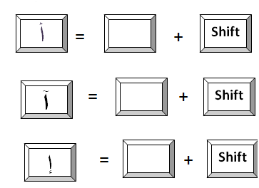
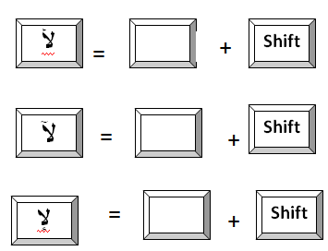
تطبيق عملي ،،
- إن إن أطفال اليوم رجال الغد فيجب أن نحسن إعدادهم ونربيهم على الأخلاق الفاضلة .
- آمل أن يستمر التعاون المثمر بيننا من الآن آمل أن يستمر التعاون المثمر بيننا من الآن
- إن التاريخ الإسلامي حافل بالعديد من الإنجازات .
- من مكارم الأخلاق أن تعفوا عند المقدرة .
- آمل منك الآن حفظ الآيات .
- التراث الشعبِي في الأقطارِ العربيةِ يمتاز بقاسمٍ مشتركٍ التراث الشعبِي في الأقطارِ العربيةِ يمتاز بقاسمٍ مشتركٍ
- شهدَ العالمُ تطوراً ملموساً شهدَ العالمُ تطوراً ملموساً شهدَ العالمُ تطوراً ملموساً
- ش"س س:س ي/ي ب.ب ب،ب لل – بي – ط "ط
- يعد الحاسب computer وسيلة فاعلة لزيادة الإنتاج .

الواجب المنزلي ،،
س1: هناك مفتاح أساسي يساعدني في طباعة الحروف بأشكال مختلفة فما هو هذا المفتاح؟
.....................................................................س2: ضعي كلمة صح امام العبارة الصحيحة وكلمة خطأ أمام العبارة الخاطئة :
1. جميع حركات التشكيل تظهر على المفتاح بشكل مباشر ( )
2. لتحويل إلى لغة أنجليزية نضغط Shift + Alt ( )
ومضة،،
" هذا القلب إن لم يكن بستاناً للرضا ,
لن تكفيه كنوز الدنيا "

لغز ،،
إذا كان سعيد على يمين سمير
وجابر على يمين سعيد فمن يكون في الوسط ؟
............................................

مدارس الفرســــــــــــــــــــــان الأهلية
الفصل : أول متوسط ..... التاريخ : .... / ..../ 1433 هـ [ مجــلة الفصـل ] عنوان الدرس : طباعة الأشكال وحروف التشكيل .
رقم الصفحة : 9
إعداد : أ. ربى السيف
ورقة عمل ،،
س1: أكملي الفراغات بما يناسبها ؟
حركة التشكيل | الشدة |  | الضمة |  |  | تنوين بالكسر
الشكل |  |  |  |  | َ |  |  | ْ
موقعها |  | ق |  | ص |  |  | ش
الإصبع الخاص بها |  | الأحرف العلوي

س2: أكملي الفراغات بما يناسبها ؟
الرمز | ( |  | ! |  | > |  | " |  |  |  | - | ؟
الموقع |  | 9 |  | د |  | ح |  |  | م |  |  |  | ز
الصف |  |  |  |  |  |  | الارتكاز

ومضة،،
يومًا سَـ نَضْحَكُ مِمّا كانَ اليومَ يُبكِينا !

استراحة ،،
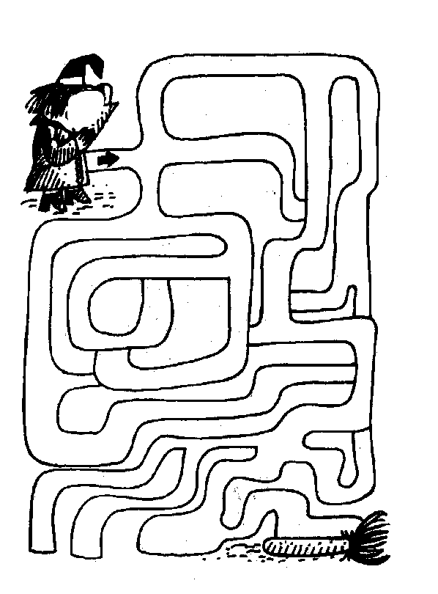

مدارس الفرســــــــــــــــــــــان الأهلية
الفصل : أول متوسط ..... التاريخ : .... / ..../ 1433 هـ [ مجــلة الفصـل ] عنوان الدرس : الحاسب في حياتنا 1
رقم الصفحة : 10

إعداد : أ. ربى السيف
تعلمنا في هذا اليوم ،،
1. ...............................................
2. ...............................................
3. ...............................................

ورقة عمل ،،
س1: ضعي كلمة صح امام العبارة الصحيحة وكلمة خطأ أمام العبارة الخاطئة :
1.يستخدم الحاسب في التعليم لحفظ بيانات الطلاب والمعلمين فقط ( )
2.يمكن إجراء بعض التجارب العملية الخطرة بواسطة الحاسب . ( )
3.الحاسب يساعدك على تعلم الدروس بشكل مفيد وخاصة في المنزل وذلك من خلال الأقراص المدمجة . ( )
4.يساعد الحاسب في إجراء العمليات الجراحية المعقدة ( )
س2: أذكري ثلاثاً من استخدامات الحاسب في التعليم ؟
1. ...................................................................
2. ...................................................................
3. ...................................................................
س3: أذكري ثلاثاً من استخدامات الحاسب في المنزل ؟
1. ...................................................................
2. ...................................................................
3. ...................................................................
س4 : أذكري ثلاثاً من استخدامات الحاسب في الطب والصحة ؟
1. ...................................................................
2. ...................................................................
3. ...................................................................

استراحة ،،
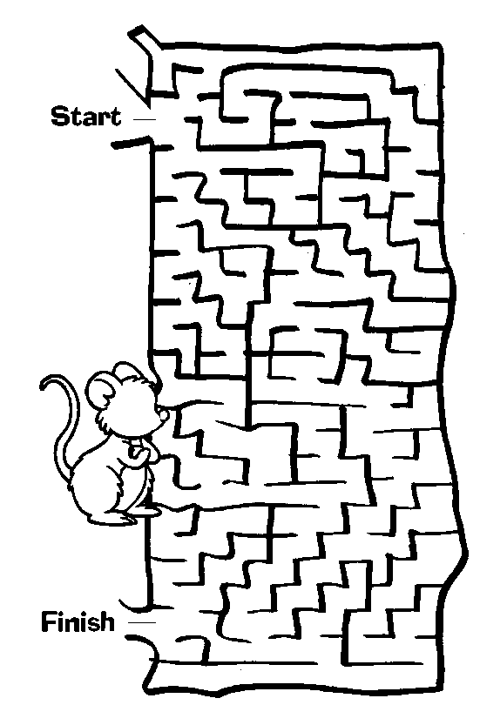
الواجب المنزلي ،،
س1:ضعي الرقم المناسب أمام كل مما يلي ، 1. استخدام الحاسب في التعليم ،2. اسخدام الحاسب في الصحة،3.استخدام الحاسب في الطب . [ ] حفظ كل ما يخص المراكز الصحية
[ ] استخدام التلفاز والتحكم في وظائفة
[ ] عرض الدروس التعليمية على شاشات العرض المختلفة
[ ] استخدام الرجل الآلي للقيام بالأعمال المنزلية المختلفة
[ ] المساعدة في إجراء الأشعة
[ ] حل الواجبات المدرسية إلكترونياً
س2: في حالة وجود تجربة ما و هذه التجربة تعتبر خطرة في الحال القيام بها وخيرت مابين استخدامها على الطبيعة أو على الحاسب ، أيهما تختارين ؟ ولماذا ؟
× على الطبيعة × على الحاسب
السبب : ...........................................................
..........................................................................................................................................
ومضة،، وَ يَبقى الصَباحُ رَمزاً لِــ إِشراقَةِ الأَمَل المُتَجَدِدْ =)

مدارس الفرســــــــــــــــــــــان الأهلية
الفصل : أول متوسط ..... التاريخ : .... / ..../ 1433 هـ [ مجــلة الفصـل ] عنوان الدرس : الحاسب في حياتنا 2.
رقم الصفحة : 11
إعداد : أ. ربى السيف
تعلمنا في هذا اليوم ،،
1. ...............................................
2. ...............................................

الواجب المنزلي ،،
س1: اكتبي الرقم المناسب أمام كل عبارة من العمود (أ) بما يناسبها من العمود (ب) :
م | العمود (أ) |  | م | العمود (ب)
 | المجال الطبي والصحي |  | 1 | كشف بصمات السارق للقبض عليه بعد كشف هويته من خلال بصماته
 | المجال الصناعي |  | 2 | طباعة الخطابات والتقارير
 | المجال الأمني |  | 3 | متابعة نبضات القلب وإصدار النتائج والحالة للمريض
 | المجال الإداري |  | 4 | إجراء التجارب في مادة العلوم على شاشة الحاسب
 | المجال الهندسي |  | 5 | تصميم مخطط مسجد لتنفيذه بإحدى شركات الإنشاء و الأعمار
 | المجال التعليمي |  | 6 | التحكم في أجهزة التصنيع
س2: : توجد رحلات جوية عديدة وكثيرة و لا يوجد لها طرق معبدة في الجو مثل مسارات وطرق السيارات ومع ذلك فحوادث اصطدامها قليلة خصوصاً في مدرج المطار ، بعد قدرة المولى عز وجل – ما السبب في ذلك ؟............................................................
.....................................................................
ورقة عمل ،،
س1: استنتجي من الصور التالية المجالات التي يمكن أن يستخدم الحاسب فيها 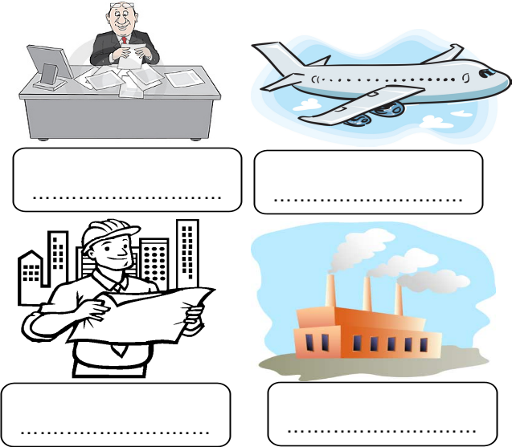س2: أذكري ثلاثاً من استخدام الحاسب في الإدارة والمكاتب ؟
1. ...................................................................
2. ...................................................................
3. ...................................................................
س3: أذكري ثلاثاً من استخدام الحاسب في الهندسة والتخطيط ؟
1. ...................................................................
2. ...................................................................
3. ...................................................................

ومضة،،
[ دائماً نتطلع للنهايات فإنْ وصلنا ... شدّنا حنينٌ للماضي ]

استراحة ،،
س4: أذكري ثلاثاً من استخدام الحاسب في الصناعة والإنتاج ؟
1. ...............................................................
2. ...............................................................
3. ...............................................................
س5: أذكري ثلاثاً من استخدام الحاسب في المصارف والاقتصاد؟
1. ...............................................................
2. ...............................................................
3. ...............................................................
س6: أذكري ثلاثاً من استخدام الحاسب في الطيران المدني ؟
1. ...............................................................
2. ...............................................................
3. ...............................................................
س7: أذكري ثلاثاً من استخدام الحاسب في المجالات الأمنية والعسكرية ؟
1. ...............................................................
2. ...............................................................
3. ...............................................................

